E806/3NMD

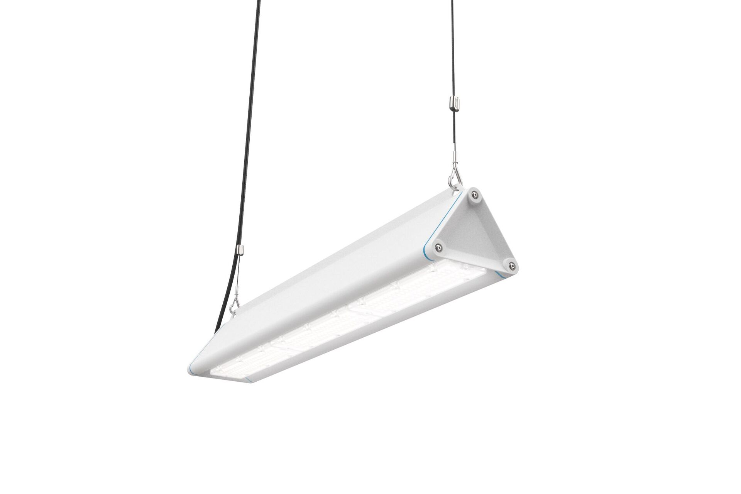
Luminaria highbay con diseño triangular, con protección contra sobretensiones (LN/PE) 2kV/4kV. multilens óptica, policarbonato (PC), intensiva distribución luminosa. Forma triangular lisa sin disipadores salientes, minimiza la acumulación de polvo y permite una fácil limpieza. Apto para uso en empresas procesadoras de alimentos, con declaración de conformidad HACCP., Opcionalmente disponible con cableado pasante de 5 x2,5 mm2, con conector Wieland IP 65 o con dos prensa estopas en el mismo lado. Dimensiones: 1005 mm x 180 mm x 165 mm. Flujo luminoso: 18000 lm, Flujo luminoso específico: 164 lm/W. Consumo de energía: 110.0 W, DALI regulable. Frecuencia: 50-60Hz AC/DC. Tensión: 220-240V. Clase de aislamiento: clase I. LED con superior factor de mantenimiento; después 50.000 horas de funcionamiento, el aparato conserva el 91% de su corriente de fluxo luminoso. Temperatura de color correlacionada: 4000 K, Reproducción de los colores ra: 80. Coincidencia de color de desviación estándar : 3SDCM. Seguridad fotobiológic EN 62471: RISK GROUP 1 UNLIMITED. Aluminio lacado carcasa, RAL9003 - blanco señales. Grado de protección IP: IP65. Grado de protección IK: IK08. Comprobación del filamento: 650°C. 5 años de garantía en luminarias y controlador. Certificaciones: CE, ENEC. Luminaria con cable libre de halógenos. La luminaria ha sido desarrollada y producida según la norma EN 60598-1 en una empresa certificada ISO 9001 e ISO 14001.

